一般財団法人尾崎行雄記念財団
尾崎行雄・米国桜寄贈１１０周年
記念の集い・記念講演会

１２：３０～ 受付開始
１３：００～ 開会挨拶／来賓ご挨拶／祝辞披露
１３：１５～ 「尾崎行雄の歩み」上映
１３：３０～ 記念講演
「咢堂香風－桜とハナミズキ・日米交流の軌跡」
土井孝子氏 （ＮＰＯ法人咢堂香風 理事長）
１４：３０～ 記念撮影／館内見学／１５時散会
１９１２年、当時東京市長を務めていた尾崎行雄（咢堂）は、米国の首都ワシントンに３千本の桜を贈り、１９１５年には、その返礼として米国から日本にハナミズキが贈られました。この度、桜寄贈１１０年を記念し、長年にわたり尾崎理念の普及と日米交流を行っているＮＰＯ法人咢堂香風の理事長・土井孝子氏による記念講演を開催します。
全米桜祭りへの参加やハナミズキ女王選出など、積極的な日米親善交流について、映像を交えながら語って頂きます。皆様のご参加をお待ちしております。

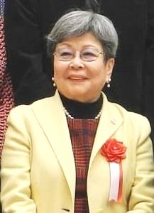
土井孝子（どい・たかこ）氏が理事長を務める咢堂香風は、尾崎行雄の選挙区・伊勢を中心に活動。全米桜祭りへの参加、全米桜の女王の招聘、ハナミズキの女王選出、咢堂生誕祭、咢堂読書感想文コンクールなど、国際交流・教育・啓発活動を積極的に展開している。

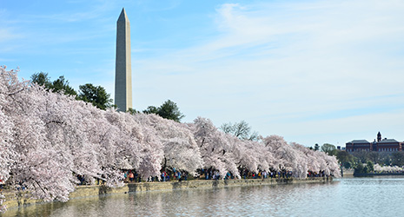

米国ワシントンD.C. ポトマック河畔の桜並木

【日時】 ２０２２年１２月３日（土）午後１時～３時 （受付：１２時３０分～）
【会場】 憲政記念館（代替施設）１階 会議室 （千代田区永田町1-8-1）
※これまでの場所のほぼ向かい側、「国会参観バス駐車場奥」に建てられています（３階建て）。
会場へは１階入り口、または参観バス駐車場から直結している２階入り口からお入り下さい。
※会場は席の間隔をあけ、場内は消毒・換気しております。マスク着用にご協力下さい。
※地下鉄など公共交通機関をご利用下さい（丸の内線「国会議事堂前」／半蔵門線「永田町」）。
【参加】 無料・ご招待／定員：約４０名／事前申込が必須です。締切１１月２５日（金）

（フリガナ）  お名前 | お電話（携帯など） | メールアドレス
お申込みは、本用紙を財団まで ＦＡＸ：０３-３５８１-１８５６ して頂くか、または
お名前・電話・メールアドレスを財団へメール： info@ozakiyukio.jp して下さい。
お問合せは、上記メールアドレスか、電話03-3581-1778、または携帯090-8678-5518へ。
一般財団法人尾崎行雄記念財団 （東京都千代田区永田町1-8-1 憲政記念館内）

